Statistiche per Cittadinanza e Fasce di Età
Permette di ottenere la statistica divisa per età (anno corrente - anno di nascita) e sesso, degli stranieri iscritti APR suddivisi per cittadinanza
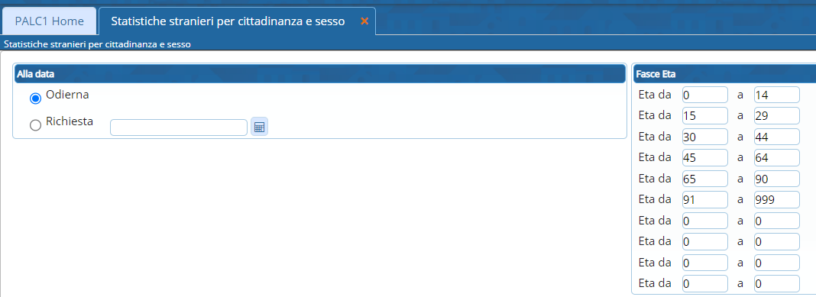
Richiesta
La statistica può essere riferita alla data odierna oppure ad una data richiesta (di solito molto utilizzata per la popolazione a fine anno)
Premendo il tasto ELABORA verrà prodotto il grafico e sulla destra apparirà il tasto Apri Estrazioni
con il quale verrà prodotto il file da scaricare
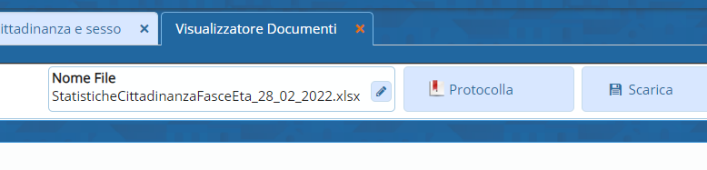
(StatisticheCittadinanzaFasceEta_28_02_2022.xlsx) contenente la statistica richiesta suddivisa per Cittadinanza e sesso
un excel con il riepilogo e il dettaglio per ogni continente
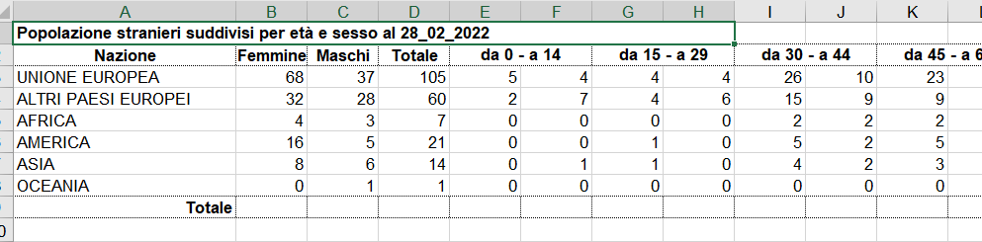 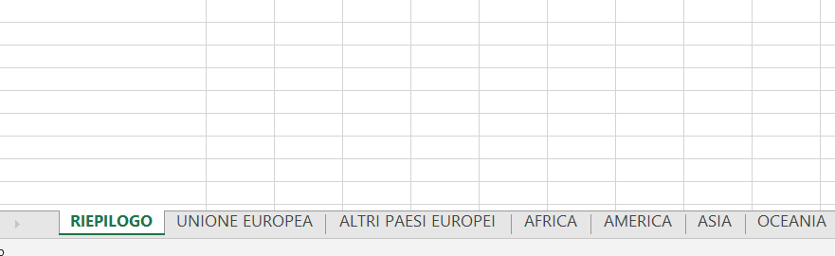
visualizzazioni.

